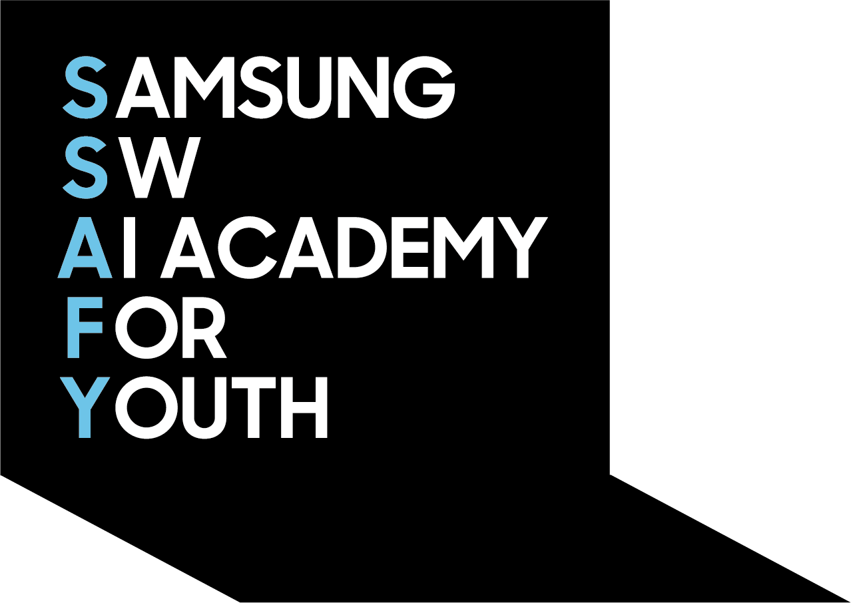
입사지원서
희망직무 :
인적사항 |  | 성 명 |  | 기술블로그
인적사항 |  | 휴대전화 |  | 포트폴리오
인적사항 |  | E - mail |  | github

학력사항 |  | 기 간
학력사항 |  | 학 교 명
학력사항 |  | 학 과

교육이수 |  | 교 육 명 | 교육 기간 | 교육 내용 | 교육 기관

대내외활동 |  | 활 동 명 | 활동 기간 | 활동 내용 | 주관 기관

경력사항  (인턴십 등) |  | 기 업 명 | 재직 기간 | 직무 및 업무내용

수상내역 |  | 수 상 명 | 수상 일자 | 수여 기관

자격증 |  | 자 격 명 | 취득 일자 | 주관 기관

어학능력 |  | 언 어 | 시 험 명 | 점 수 (등 급) | 취 득 일

SW역량  (보유기술 및 프로그래밍언어) |  | 보유기술 및 능력 | 수 준 | 상세 내용

프로젝트  경험(1) |  | 프로젝트명
프로젝트  경험(1) |  | 기 간 |  | 참여 인원
프로젝트  경험(1) |  | 개 요
프로젝트  경험(1) |  | 기술 환경
프로젝트  경험(1) |  | 담당 역할
프로젝트  경험(1) |  | 주요 기능 및  구현 과정
프로젝트  경험(1) |  | 성과 및 배운점
프로젝트  경험(1) |  | 참고 링크

프로젝트  경험(2) |  | 프로젝트명
프로젝트  경험(2) |  | 기 간 |  | 참여 인원
프로젝트  경험(2) |  | 개 요
프로젝트  경험(2) |  | 기술 환경
프로젝트  경험(2) |  | 담당 역할
프로젝트  경험(2) |  | 주요 기능 및  구현 과정
프로젝트  경험(2) |  | 성과 및 배운점
프로젝트  경험(2) |  | 참고 링크

자기소개서
희망직무 : 데이터
1. 직무 지원 동기 및 직무 강점 * 700자
직관력이 높은 선택과 집중형 개발자 박유신입니다.

2. 성격의 장단점 * 500자

3. 협업 경험 (의견차이, 갈등해결, 역할분담 등) * 500자

4. 목표 성취를 위해 노력한 경험 (교육이수, SW등급 취득, 스터디, 프로젝트 경험 등) * 500자

위의 모든 기재사항은 사실과 다름없음을 확인합니다.

2000. 00. 00. (성명)

